EASY
- Создайте отчет «ОстаткиТоваров». Пользователь имеет возможность получить отчет в разрезе Организация, Склад на определенную дату (список оставшихся товаров и их количество, по всем организациям и складам). Должно быть реализовано два варианта отчета – в виде группировки и виде таблицы. Те строки, где товара осталось менее 6 элементов, должны выделяться одним цветом, те строки, где остаток от 6 до 20 другим цветом. Цвет текста для товара должен быть – красный. Для отчета должно быть настроен макет оформления - море
NORM
- Создайте отчет «СводнаяИнформация». Пользователь имеет право выбрать интересующую дату. В отчет (вид группировка) на выбранную дату попадают – Товар, Остатки, Цена(розничная), РасчетнаяСумма (Остаток * Цена (розничная). Информация в отчете должна быть отсортирована по полю Остатки (по убыванию), при этом в настройках самого отчета должен стоять запрет на сортировку по полю Остатки. Название товара должно выводиться в виде «стол (артикул = 123)». Внизу отчета должны подводиться итоги по колонкам Остатки и РасчетнаяСумма. Выводить в поля реквизита товара – нельзя.

HARD
- Создать файл *.csv (Товар, ЦенаУПоставщика). Внесите несколько названий товаров, которые соответствуют информации в базе и для каждого из них установите значения цены
- Создайте отчет «СверкаСПоставщиком». В этот отчет должны выводиться только товары названия которых указаны в файле. В отчете должны быть следующие поля: Товар, ЦенаРеализации (из базы), ЦенаПоставщика. Отчет должен содержать данные в двух вариантах – «Группировка» и «График».
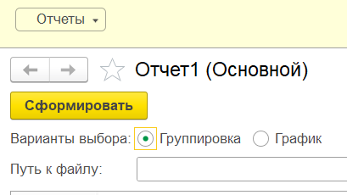
- При выборе пользователем варианта отчета должен быть сформирован отчет такого вида

